Filets de cabillaud façon carbonara
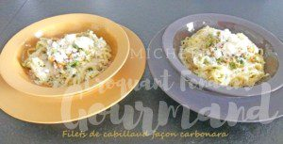 Pour 2 Croquants-Gourmands
- 2 filets de cabillaud épais
- 130 g de carottes
- 150 g de brocoli (surgelés pour moi)
- 50 g de petits pois (surgelés pour moi)
- ail en poudre
- 1 jaune d'œuf
- 150 g de crème fleurette
- Beurre
- sel & poivre du moulin
- persil haché
- 30 g de parmesan râpé + pour le service
- 200 g de tagliatelles fraiches
Couper le poisson en petits dés. Couper les carottes en petits dés.
Faire cuire les légumes pendant 5 minutes à l'eau bouillante. Les égoutter soigneusement.
Faire fondre une noisette de beurre et y mélanger les dés de poisson juste le temps qu'ils cuisent mais en restant bien moelleux. Réserver
Dans la même poêle, remettre une noisette de beurre et y faire revenir les légumes avec une pincée d'ail en poudre et du persil ciselé.
Les mélanger avec le poisson et tenir au chaud.
Mélanger la crème avec le jaune d'œuf et 30 g de parmesan.
Ajouter le mélange légumes, poisson et rectifier l'assaisonnement. (J’en ai gardé un peu pour la déco de l'assiette).
Faire cuire les tagliatelles (2 minutes pour moi).
Les égoutter et les mélanger immédiatement avec la crème pour que la chaleur des pâtes fasse épaissir la sauce.
Servir immédiatement dans des assiettes chaudes avec la garniture réservée et du parmesan.

